**5. TÝDENNÍ PLÁN UČIVA 13. 4. – 17. 4. 2020 TŘÍDA: 1.**

|  |  |  |  |  |  |
| --- | --- | --- | --- | --- | --- |
| **ČJ** | **DEN** | **UČIVO – ÚKOL** | **ZPŮSOB PLNĚNÍ ÚKOLU** | **ZASLÁNO V PŘÍLOZE** | **ZASLÁNÍ EMAILEM/ ODEVZDÁNÍ**  **KE KONTROLE** |
| **13.4.** |  |  |  |  |
| **VELIKONOČNÍ PRÁZDNINY☺** |  |  |  |
|  |  |  |  |
|  |  |  |  |
| **14.4.** | Psaní - str. 31 |  |  | 15. 4. |
| PL - 1, 2, 3, 4 |  | x | 17. 4. |
| PL - 5, 6 |  | x | 15. 4. |
|  |  |  |  |
| **15.4.** | videohodina  <https://meet.google.com/zsp-usdg-rwm>  od 11,00 do 12,00 |  |  |  |
| Psaní - str. 32 |  |  | 15. 4. |
| SL - str. 67 |  |  | 15. 4. |
|  |  |  |  |
| **16.4.** | Psaní - str. 33 |  |  | 17. 4. |
| SL - str. 68 |  |  | 17. 4. |
|  |  |  |  |
|  |  |  |  |
| **17.4.** | Psaní - str. 34 |  |  | 17. 4. |
| SL - str. 69 |  |  | 17. 4. |
|  |  |  |  |
|  |  |  |  |
| **M** | **DEN** | **UČIVO – ÚKOL** | **ZPŮSOB PLNĚNÍ ÚKOLU** | **ZASLÁNO V PŘÍLOZE** | **ZASLÁNÍ EMAILEM/ ODEVZDÁNÍ**  **KE KONTROLE** |
| **13.4.** |  |  |  |  |
| **VELIKONOČNÍ PRÁZDNINY☺** |  |  |  |
|  |  |  |  |
|  |  |  |  |
| **14.4.** | M - cv. 5 na str. 22 přepiš do sešitu |  |  | 15. 4. |
|  |  |  |  |
|  |  |  |  |
|  |  |  |  |
| **15.4.** | M - str. 22 |  |  | 15. 4. |
|  |  |  |  |
|  |  |  |  |
|  |  |  |  |
| **16.4.** | M - str. 23, cv. 2 a 7 do sešitu |  |  | 17. 4. |
|  |  |  |  |
|  |  |  |  |
|  |  |  |  |
| **17.4.** | M - str. 24, cv. 5 do sešitu |  |  | 17. 4. |
|  |  |  |  |
|  |  |  |  |
|  |  |  |  |
| **ČJS** | **DEN** | **UČIVO – ÚKOL** | **ZPŮSOB PLNĚNÍ ÚKOLU** | **ZASLÁNO V PŘÍLOZE** | **ZASLÁNÍ EMAILEM/ ODEVZDÁNÍ**  **KE KONTROLE** |
| **13.4.** |  |  |  |  |
| **VELIKONOČNÍ PRÁZDNINY☺** |  |  |  |
|  |  |  |  |
|  |  |  |  |
| **14.4.** |  |  |  |  |
|  |  |  |  |
|  |  |  |  |
|  |  |  |  |
| **15.4.** |  |  |  |  |
|  |  |  |  |
|  |  |  |  |
|  |  |  |  |
| **16.4.** | ČJS str. 50 |  |  | 17. 4. |
|  |  |  |  |
|  |  |  |  |
|  |  |  |  |
| **17.4.** | ČJS str. 52 |  |  | 17. 4. |
|  |  |  |  |
|  |  |  |  |
|  |  |  |  |
| **HV**  **VV**  **TV**  **PČ** |  | **UČIVO – ÚKOL Tyto úkoly jsou doplňkové, dobrovolné, ale pomohou vám zabavit děti. Fotky budou na Rajčeti☺. Tyto dobrovolné úkoly můžete posílat na mail zsstarec@seznam.cz.** | **ZPŮSOB PLNĚNÍ ÚKOLU** | **ZASLÁNO V PŘÍLOZE** | **ZASLÁNÍ EMAILEM/ ODEVZDÁNÍ**  **KE KONTROLE** |
| **HV** | Podívej se na video na Déčku <https://decko.ceskatelevize.cz/dobrodruzstvi-s-orchestrem>  díl **Jdeme na koncert** |  |  |  |
| **VV** | **LAND ART** Nevíš co to je? Koukni do přílohy.  Svůj výtvor vyfoť a pošli☺ |  | **x** | průběžně celý týden nebo  po skončení  TV výzvy |
| **PČ** | Vyrob si **PUSINKOVOU LOUTKU**, vyfoť se s ní a pošli☺ Návod najdeš v příloze. |  | **x** |
| **TV** | Další **VÝZVA**  sestupujeme na dno propasti **MACOCHA**  **-138 metrů** -v příloze je popis jak na to☺ -máme na to opět 10 dnů  od 14.4. do 23.4.  **Kdo půjde s námi?** |  | **x** |

**Zprávy ze školního parlamentu**

Protože jsme nestihli vyhodnotit fotografickou soutěž Zima, posílám přehled prvních tří míst:

**1. místo** Markéta Martenková

**2. místo** Natali Maternová

**3. místo** Bára Šafránková a Filip Strejček

Všem vítězům blahopřejeme a odměny rozdáme, až se zase uvidíme ve škole.

**Pozor, nová soutěž!**

V době karantény se doma už všichni trochu nudíme. Proto skončeme s nudou! Určitě máte nějaký způsob jak se zabavit. Vyfoťte se při vaší originální zábavě a foto vytiskněte, ale neposílejte je. Až se opět sejdeme ve škole, uděláme z vašich fotografií výstavku.  


**Nejzajímavější nápady odměníme!**

Třeba:

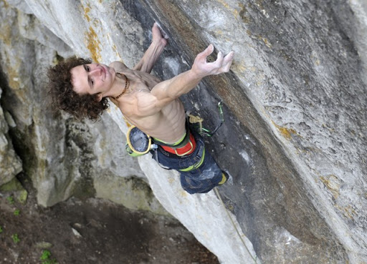 nebo 